上海国资

**第19期**

上海市国有资产监督管理委员会党委办公室

上海市国有资产监督管理委员会办公室 2021年6月1日

* **党的建设**

发扬红色传统 传承红色基因

市国资委系统“万名书记进党校”行走党课正式开课

近日，市国资委系统“万名书记进党校”行走党课百联教学点开课仪式暨《上海商业暨百联的红色记忆》新书首发仪式顺利举行。

市国资委系统依托上海丰富的红色资源，挖掘企业深厚的红色历史，探索创新党史学习教育，结合正在开展的第四轮“万名书记进党校”培训，探索把“点”连成“线”，形成系列“行走党课”现场教学课程，旨在让系统20万党员接受精神上、思想上的洗礼。其中，百联集团党委开发“中华商业第一街：上海第一面红旗升起的地方”行走党课，用好用活百联红色资源，让党员在红色历史中感悟初心使命；精心编辑的《上海商业暨百联的红色记忆》系列红色教材，诠释了百联集团各级党组织和广大党员坚定信仰、信念、信心的深刻内涵。

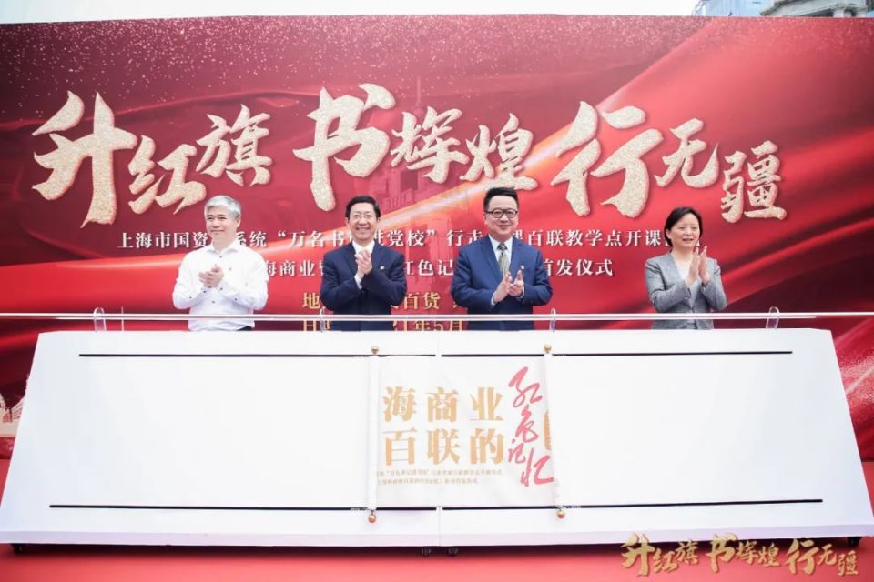

百联教学点正式开课，标志着市国资委系统行走党课正式拉开帷幕。会议强调，**一是**要走出红色精神，注重发挥行走党课、现场教学的重要作用，充分利用红色资源，精心设计红色线路，深挖企业红色文化，总结提炼红色精神，让党员身临其境地看、听、思、悟。**二是**要走出初心使命，带领党员重走红色革命遗址遗迹，重温革命先驱英勇事迹，了解党的奋斗历程和伟大成就，感悟党的光荣传统和优良作风，传承党的实践创造和历史经验，让“为中国人民谋幸福，为中华民族谋复兴”的初心使命始终坚如磐石。**三是**要走出切实成效，要把“行走中的感悟教育”，转化为对红色基因和革命精神的深刻感悟，转化为落实“人民城市人民建，人民城市为人民”的切实行动，在服务重大战略任务和经济社会发展中发挥党员干部“头雁”效应和党员先锋模范作用，深入开展“我为群众办实事”实践活动，解决群众“急难愁盼”问题。**四是**要走出创新路径，市国资委系统要整合资源，开展红色线路示范、现场教学观摩、集体组织备课、线上线下联动等活动，让党史学习教育呈现出强大的活力，共同打造党史学习教育的党建工作品牌。

目前，市国资委系统在沪已开发了12条行走党课线路：百联集团、东方国际、浦发银行集聚产业资源，开发上海地标南京路、苏州河、外滩百年历史的行走党课；上实集团、上汽集团、上海建工依托党校的地理位置，充分利用周边红色资源，开发了寻访红色记忆行走党课；久事集团、申通地铁集团、上海城投集团充分发挥行业载体资源的功能，在公交专线、浦江游船、地铁车站、空中云端上开启党课红色资源教学；上海电气、上港集团以企业为中心、开发工厂党课和沉浸式党课等等。行走党课的开设，让上海丰富的红色资源、上海国企深厚的红色文化，成为“万名书记进党校”培训现场教学的生动教材。（上海市国资委）

* **金融工作**

浦发银行创新碳金融市场融资工具

日前，浦发银行携手上海环境能源交易所，为申能碳科技有限公司落地全国首单碳排放权（SHEA）、国家核证自愿减排量（CCER）组合质押融资。这是浦发银行在碳金融领域实现的又一次创新突破。

碳排放权（SHEA）是政府分配给企业的碳排放额度，用于清缴企业实际产生的碳排放量，剩余部分可交易或储备。2020年底，上海环境能源交易所推出《上海碳排放配额质押登记业务规则》后，申能碳科技有限公司便寻求在新的业务规则下进行创新融资。针对企业需求，浦发银行第一时间提出基于《上海碳排放配额质押登记业务规则》与《上海环境能源交易所协助办理CCER质押业务规则》的SHEA、CCER组合质押融资方案，有效帮助企业盘活碳资产，充分发挥碳交易在金融资本与实体经济之间的联通作用，提升碳资产融资的灵活性。

后续，浦发银行将大力发展基于碳排放权等各类环境权益的融资工具，拓展企业绿色融资渠道，增加其流通价值，促进全社会对碳资产的接受度，普及碳资产管理制度，推进碳达峰、碳中和目标的实现。（浦发银行）

上海银行金融助力临港新片区开发建设

近日，上海临港新城投资建设有限公司在上海证券大厦交易大厅举行2021年非公开发行公司债券（第一期）挂牌仪式，包括上海银行在内的7家银行作为投资人参加了本次仪式。

本次债券首发15亿元，系全国首单专项募集资金，用于支持临港新片区的发展，主要用于出资位于新片区的诚通混改股权基金，培育及扶持新片区新兴产业，发展战略性实体经济，更好服务上海国有资本结构调整及供给侧结构性改革。

上海银行参与此次债券投资，践行了上海银行“五大新城1+3+5行动方案”，是银企双方在创新业务方面的积极探索与实践。今后双方将紧扣新片区发展目标，进一步拓展战略合作深度广度，共同助推临港创新发展迈上新台阶。（上海银行）

国泰君安与中保投资共同服务实体经济发展

近日，国泰君安与中保投资有限责任公司（以下简称“中保投资”）举行战略合作签约仪式。

基于本次战略合作，国泰君安将充分发挥稳健、综合、创新的特色优势，为中保投资提供研究咨询、优质资产获取、交易投资、基金服务等多领域的综合金融服务，助力其用好用活中长期资金，更好服务实体经济发展。双方将通过建立全方位、多层次的战略合作关系，携手服务“一带一路”、长三角一体化发展等国家战略，持续优化国有资产配置效率，更好满足战略性新兴产业的投融资需求，共同为实现“十四五”时期经济社会发展目标作出更大贡献。（国泰君安）

* **国企之窗**

华谊集团举办“致创国潮”国货新势能高峰论坛

日前，由华谊集团主办的“致创国潮”国货新势能高峰论坛成功举办。与会专家在论坛上共同探讨国货、国牌、国潮的时代内涵，探究“国潮”崛起的来路与去向，探寻民族品牌的转型创新升级之路。上海市政府副秘书长顾洪辉出席论坛。

顾洪辉调研了华谊集团下属“上海药皂”“回力”“飞跃”“双钱”等老字号新品，参加了华谊集团全球新品首发揭幕仪式，充分肯定了华谊集团积极融入五五购物节大平台，探索老字号转型升级所做的努力，指出老字号应当注重传统文化内核与当前时尚潮流的结合，不断吸引年轻一代消费主力军的青睐。

作为拥有回力、双钱、蜂花、上海药皂等丰富品牌资源的市属大型国有企业，肩负振兴老字号品牌的使命，华谊集团表示，将一方面积极贯彻落实上海市委市政府打响上海四大品牌的战略部署，通过“一品一策一方案”推进老字号品牌重振；另一方面坚持以市场为导向，创新激励机制，深挖品牌资源，开发升级产品，拓宽销售渠道，强化营销宣传，多措并举吸引更多年轻消费者的关注和喜爱。未来，华谊集团将始终坚持品质为先理念，以最优质的产品、最贴心的服务，不断为老字号品牌赋予时代新内涵，让老字号品牌成为国人“永远的记忆、永恒的陪伴”，为上海打造国际时尚之都、品牌之都贡献力量。

在本次论坛上，华谊集团还全球首发了“上海药皂”全新液体硫磺香皂、“固本”火绒草亮肤面膜等多款新品，并与上海小荧星集团、“国潮音乐节”、阿里妈妈等签署战略合作协议，将通过跨界合作共同推动上海老字号品牌的复兴。（华谊集团）

智能新能源汽车产业项目落地临港新片区

近日，“造车进临港”2021临港新片区智能新能源汽车产业项目集中签约暨产业发展研讨活动举行。

签约仪式上，上汽集团、延锋汽车、广微万象、东山精密、麦格纳、李斯特、上检中心等18家智能新能源汽车产业项目落地临港新片区，涵盖汽车整车、汽车芯片、自动驾驶系统、汽车内饰、车身、新材料、检验检测、氢燃料汽车核心零部件、精密加工等多个领域，总投资超过160亿元。签约仪式后，现场开展了“2021临港新片区智能新能源汽车产业发展研讨活动”，12家企业代表围绕“构建临港新片区汽车产业生态”主题交流发言，并积极对新片区如何谋划产业链集聚、如何实现汽车电子突破、如何抢占智能新能源汽车产业机遇等热点话题献言献策。

临港汽车产业起步于2008年，经过10多年的发展，目前拥有整车产能60万辆、发动机产能57万台、相关企业80多家，产品涵盖整车、发动机、仪表盘、座椅、保险杠、安全气囊、芯片、氢燃料汽车零部件等。其中，上汽纯电动乘用车R品牌已在临港规模化下线；地平线已实现国内首款车规级AI芯片前装量产；图森未来已在美国纳斯达克成功上市，成为国内“自动驾驶第一股”；上研智联已成为国内知名的智能网联汽车检测研究第三方技术服务平台。2020年，临港新片区规模以上智能新能源汽车企业实现产值758亿元，同比增长达到141.6%。（临港集团）

上港集团多措并举 优化跨境贸易营商环境

为提升辐射全球的航运枢纽港服务能级，打造内外贸“双循环”港口战略链接，近期，上港集团发布了优化跨境贸易营商环境、提升港口综合服务能级的10项措施。

措施旨在为广大内外贸班轮公司和客户提供更加便捷、高效、低成本、高质量、绿色环保的港口服务。主要包括优化港口码头生产组织，提升枢纽港航线与船舶服务能级，升级“整合式、集中式、一站式”全新港口信息与客户服务，升级母港集疏运体系与物流功能，提升枢纽港空箱保障与区域服务能级，高水平推进长三角港口通关物流一体化，提升对长江沿线、京津冀及大湾区跨区联动与内外贸双循环战略链接，助力口岸通关物流时效提升，推进港口船舶靠离泊效率提升，保证公开透明、合法守信等十项内容。

上港集团长期致力于运用“互联网+”、区块链等信息化技术，加快推进平台建设，推进无纸化升级改造，创新港口服务模式，助力打造便捷、高效、透明的口岸营商环境，进一步深化上海国际航运中心建设。（上港集团）

隧道股份打造上海嘉定新城首条全要素智慧道路

日前，隧道股份城建设计集团联合体中标白银路（沪宜公路—永盛路）功能品质整体提升工程（美丽街区建设）设计施工一体化项目。

作为嘉定新城“一环三路”智慧交通建设项目的重要组成部分，项目主要建设内容涵盖道路交通区及缓冲区功能品质整体提升。白银路的整体改造更强调人的需求，创造多方式平衡、安全、便捷的城市出行环境。

隧道股份城建设计集团研发的智慧管养平台，将提高交通基础设施的运营、养护管理效率，进一步提升区域“设施、业务、资源、信息”的管理水平。通过形成数字孪生综合运营平台、设施设备运维系统、物联网监测系统3个子系统，实现基础设施信息及其运维业务的全面监管和专业业务管理。（隧道股份）